Вы послушайте, ребята,Я хочу вам рассказать:Родились у нас котята —Их по счёту ровно пять.
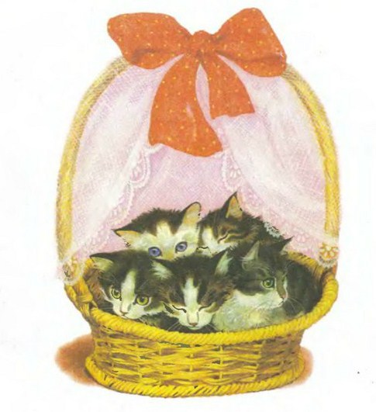
Мы решали, мы гадали:Как же нам котят назвать?Наконец мы их назвали:Раз, Два, Три, Четыре, Пять.
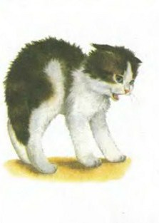
Раз — котёнок самый белый,Два — котёнок самый смелый,Три — котёнок самый умный,А Четыре — самый шумный.Пять похож на Три и Два —Те же хвост и голова,То же пятнышко на спинке,Так же спит весь день в корзинке.
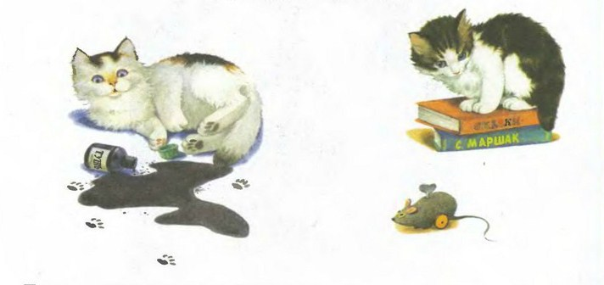
Хороши у нас котята —Раз, Два, Три, Четыре, Пять!Заходите к нам, ребята,Посмотреть и посчитать!
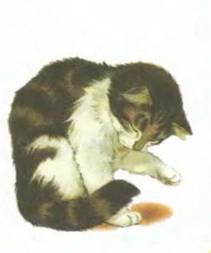
Иллюстрации: И. Глазова.

